Pour des questions de sécurité, des cultures de microorganismes réalisées au lycée ne peuvent pas être réouvertes. Articles R.1335-1 et suivants du code de la santé publique
Respect des conditions de stérilité
Matériel
- Bec électrique
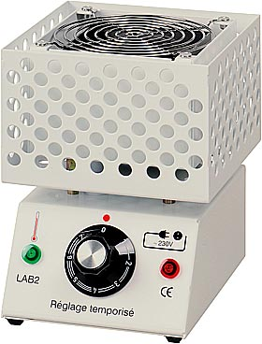
- Eau de javel diluée
20 cm
10 cm
20 cm
- papier absorbant
- savon
- poubelle de table
- cristallisoir avec eau de javel

Protocole

- Oter vos bijoux (bagues et bracelets)
- Attacher vos cheveux si nécessaire
- Laver vos mains au savon
- Nettoyer la paillasse à l’eau de javel diluée
- Allumer le bec électrique pour créer la zone de stérilité
La zone de stérilité dans laquelle vous devez manipuler est définie par la zone rouge présentée sur le schéma. Veiller à ce que tout le matériel soit situé dans cette zone de stérilité.
Le matériel contaminé par des microorganismes présente un risque pour l’environnement !
Agiter toutes les suspensions avant de les utiliser.
Tout le matériel utilisé pour la mise en culture (écouvillon…) sera déposé dans le cristallisoir contenant de l’eau de javel.

Mise en culture sur milieu solide d’une suspension de levures ou de bactéries
Faire pousser des levures de bière n’est pas un acte dangereux, cependant, il faut savoir que le milieu utilisé et que les conditions de culture des levures peuvent convenir à d’autres microorganismes moins sympathiques. Il est nécessaire de fermer toutes les boîtes de Pétri après ensemencement à l’aide de ruban adhésif ou bien de film étirable paraffiné.

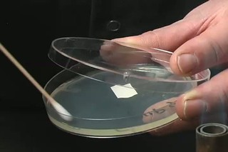
Avant chaque prélèvement, si plusieurs utilisations d’un même tube
- Flamber l'orifice débouché du tube contenant la suspension avant et après chaque prélèvement ou ensemencement.
- Pendant ce flambage garder le bouchon dans la main, entre le petit doigt et la paume ; ne jamais le poser sur la paillasse.
- Après flambage, reboucher immédiatement
- Opérer rapidement et toujours dans la zone de stérilité du bec électrique pour restreindre les possibilités de contamination.
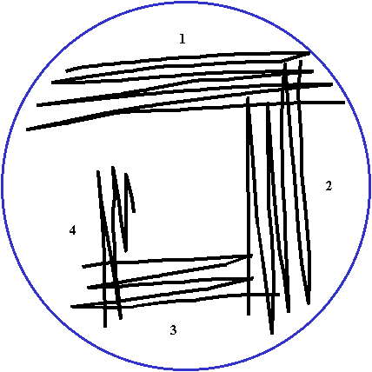
Ecouvillonnage en cadrant

- Tremper l’écouvillon dans la suspension, égoutter
- Fermer le tube
- Ouvrir le couvercle de la boîte de Pétri
- Etaler votre prélèvement entièrement sur la gélose de la totalité de la boîte (1).
- Tourner la boîte d’un quart de tour, étaler à nouveau (2).
- Recommencer 2 autres fois (3, 4) en tournant toujours dans le même sens (un tour complet réalisé par la boîte)
- Fermer la boîte
- Jeter l’écouvillon dans la poubelle et refermer le couvercle en tournant.

Dépôt des disques :

- Flamber la pince de prélèvement
- Positionner la boîte contenant les disques dans la zone de stérilité
- Prélever un disque et fermer la boîte
- Ouvrir la boîte de Pétri et déposer le disque
- Fermer le couvercle de la boîte de Pétri
- Recommencer cette manipulation pour chaque disque en les éloignant les uns des autres

Mise en culture de levures de boulanger
Saccharomyces cerevisiae
Préparation du milieu de culture SOLIDE « maison »
Si possible faire un milieu de culture de type YPG, mais un on peut aussi préparer un milieu « maison ».

Matériel :
- Levure de boulanger : 5 g  - Cube de bouillon de bœuf  - 20 g de sucre en poudre (saccharose)  - Filtre (à café)  - Agar ou gélatine (2g) | - Boîtes de Pétri  - Compte-goutte : 2  - Oese ou écouvillon d’ensemencement  - Eau distillée

- Mélanger en agitant longuement 5 g de levure fraîche de boulangerie avec 100ml d’eau distillée et un cube de bouillon de bœuf. Porter à ébullition pendant quelques minutes.
- Ajouter 20 g de sucre en poudre et compléter à 1 litre avec de l’eau. Bien mélanger. Reporter à ébullition pendant quelques minutes. Filtrer avec un filtre café.
- Prélever 100 ml de ce bouillon et y mélanger une feuille de gélatine alimentaire (2 grammes) découpée en petits morceaux mais le résultat est meilleur si on utilise l’Agar à raison de 1 g pour 100 cm³. Porter à ébullition jusqu’à dissolution complète de la gélatine ou de l’Agar et laisser refroidir un peu.
- Verser le milieu dans les boites de Pétri 20 cm³ par boite et placer au réfrigérateur jusqu’à gélification du milieu.
Préparation d’une suspension de levures

- Mélanger 1 g de levure fraîche de boulanger avec 100 cm³ d’eau tiède et 1 g de glucose, bien agiter et laisser reposer 1 heure.
- Répartir cette suspension dans des tubes stériles

Chaque binôme doit disposer d'un tube stérile.

Mise en culture de bactéries du yaourt
Lactobacillus bulgaricus et Streptococcus thermophilus
Préparation d’un milieu de culture LIQUIDE : YEAST 1 gr +PEPTONE 0,7 gr + LACTOSE 1 gr le tout dans 100 ml d'eau distillée, puis stériliser.
Répartir ce milieu dans des tubes stériles et boucher
Ensemencement fait au laboratoire uniquement :
- Tremper un écouvillon stérile dans du Yaourt
- Le plonger dans le milieu liquide
- Laisser au bain marie à 42°C développement en 5 heures au moins.

